Министерство образования Республики Беларусь

Учреждение образования

БЕЛОРУССКИЙ ГОСУДАРСТВЕННЫЙ УНИВЕРСИТЕТ

ИНФОРМАТИКИ И РАДИОЭЛЕКТРОНИКИ

Факультет Информационных технологий и управления

Кафедра Интеллектуальных информационных технологий

**ОТЧЁТ**

по дисциплине «Проектирование баз знаний»

Лабораторная работа №1

Вариант 5

Выполнил: Воложинец А.А.

гр. 221703

Проверил: И. А. Ерофеев

Минск 2024

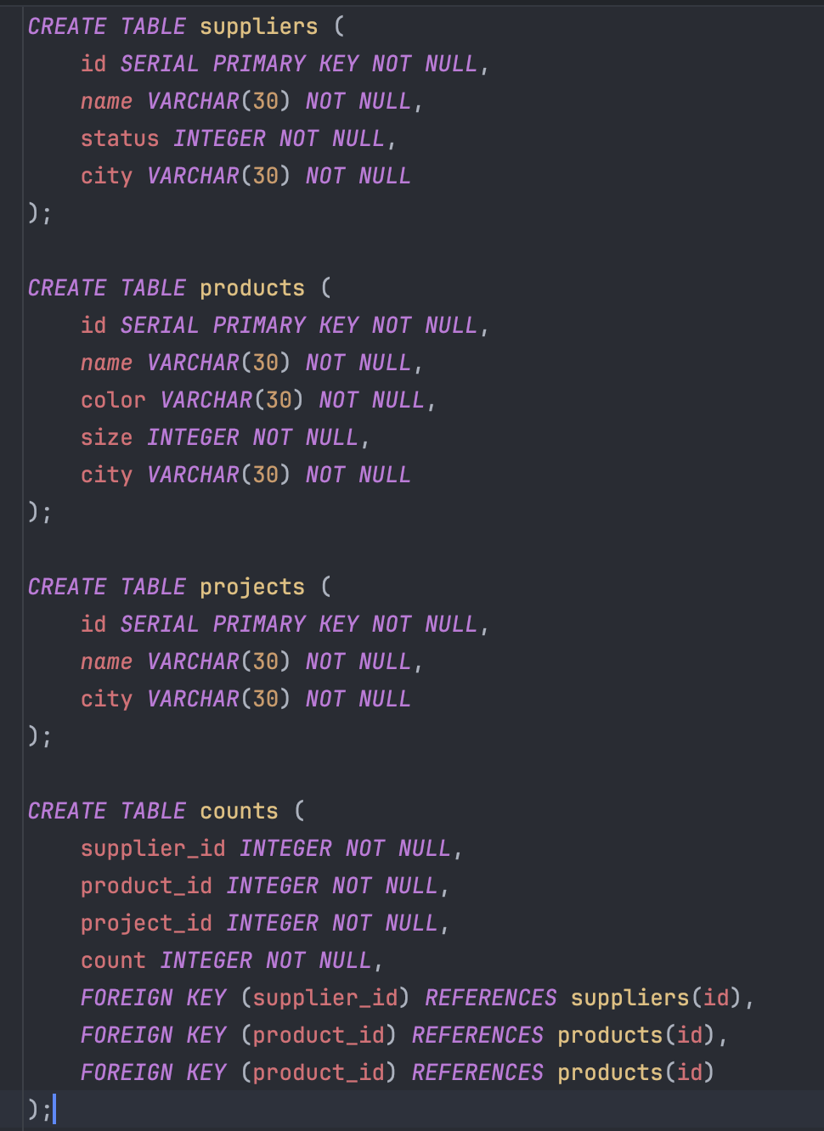Создание и заполнение таблиц:

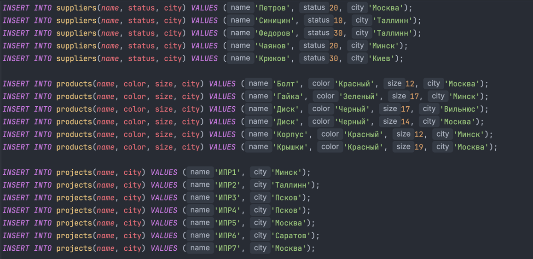

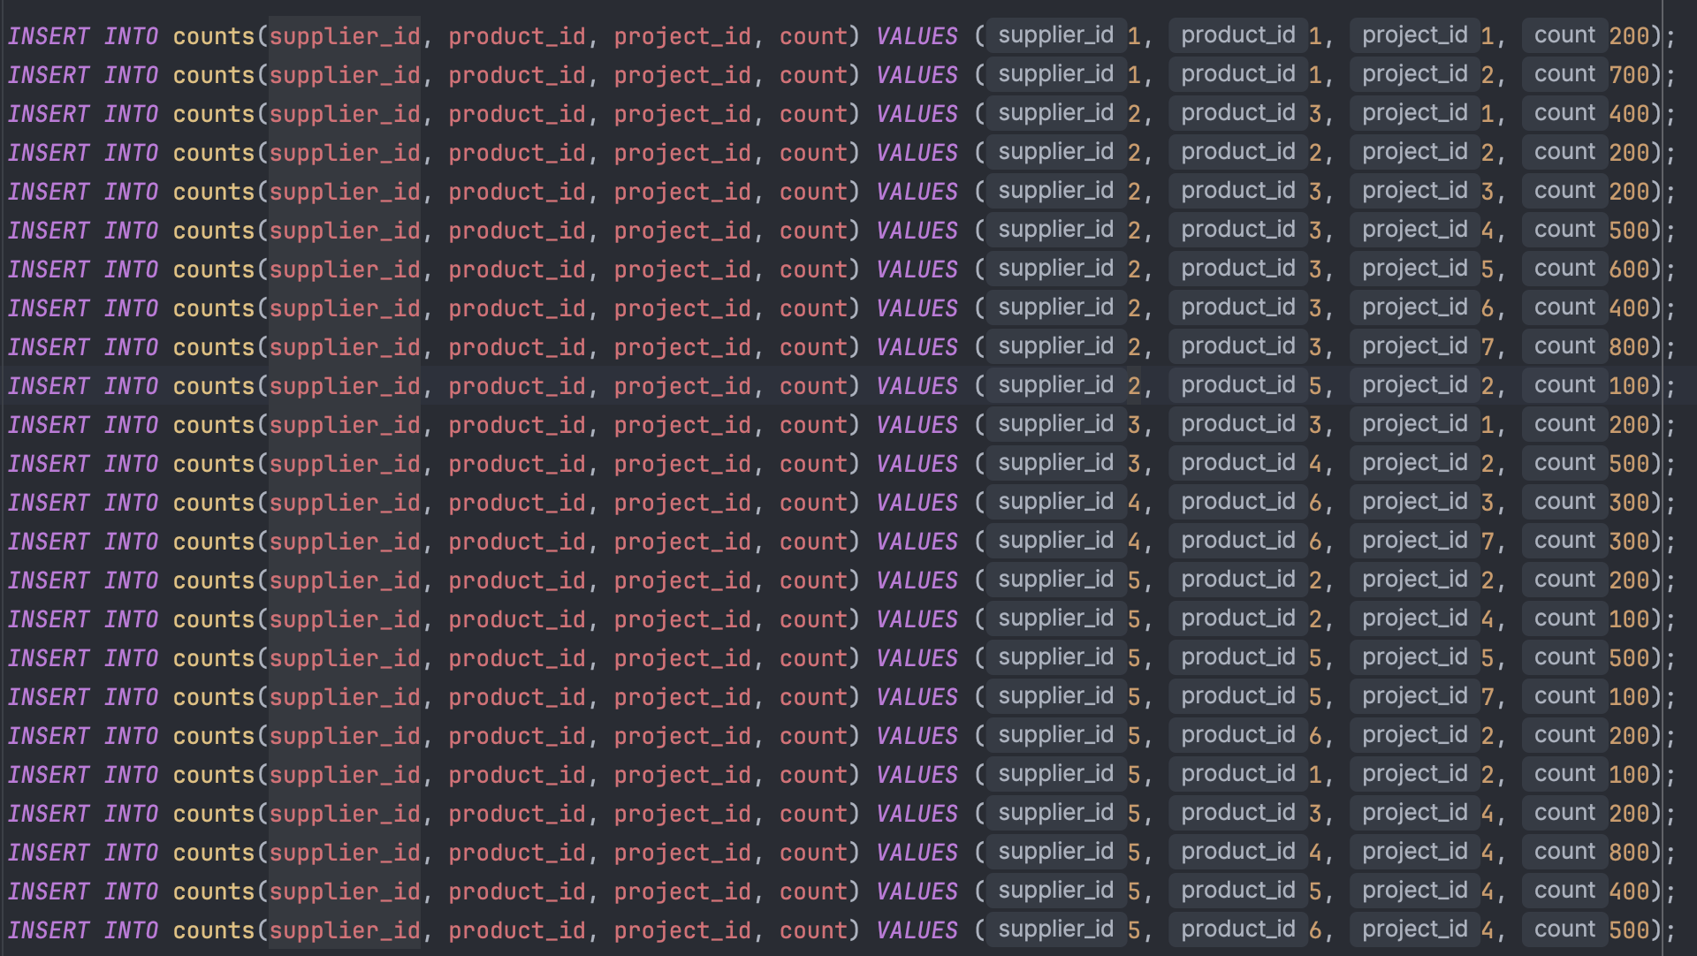

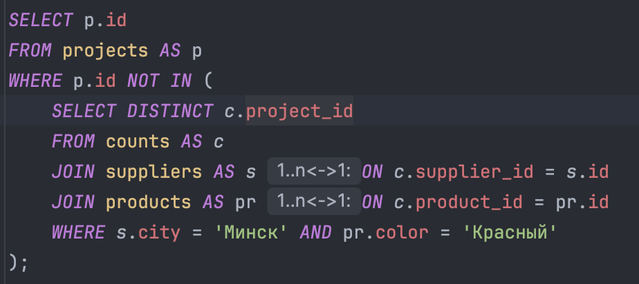Задание 1

Задание 2



Задание 3

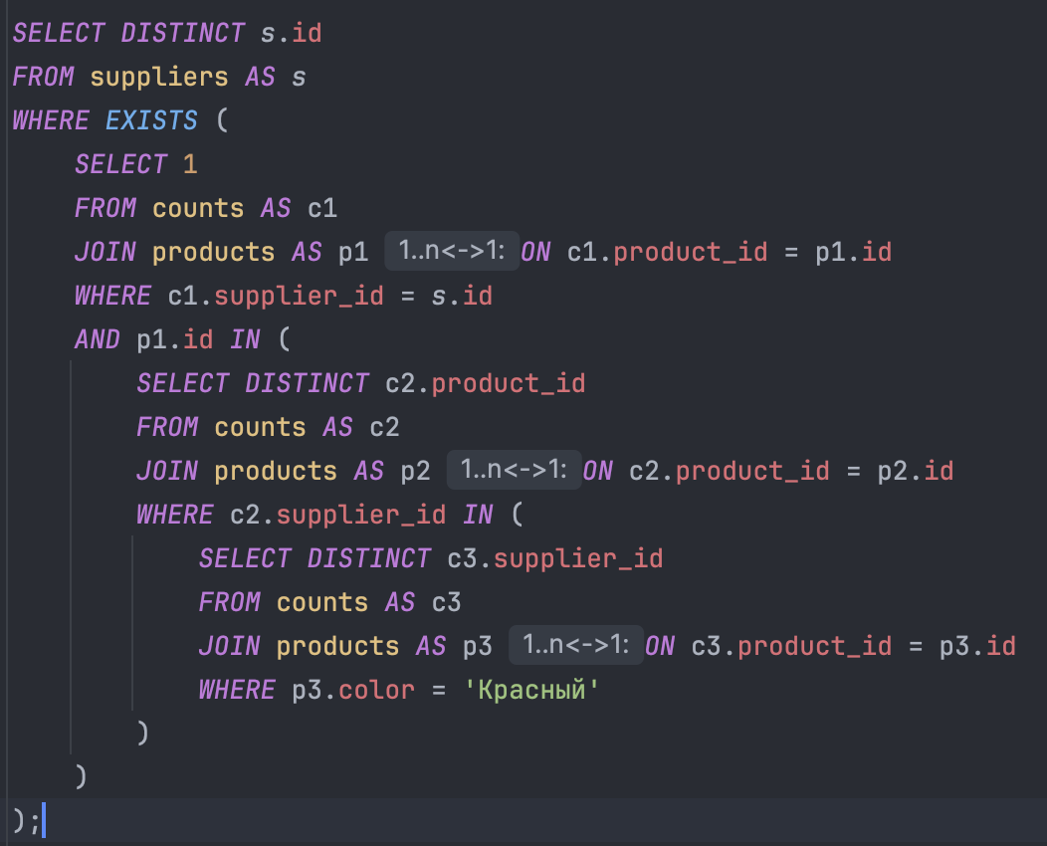

Задание 4

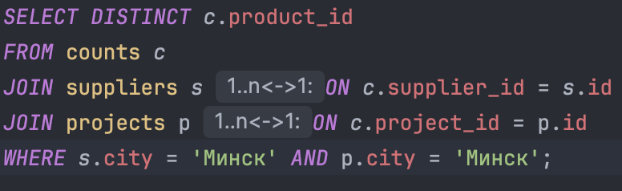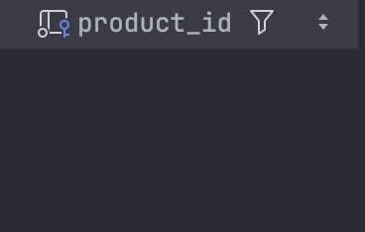

Задание 5

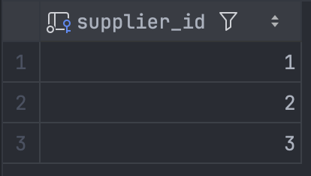

Задание 6

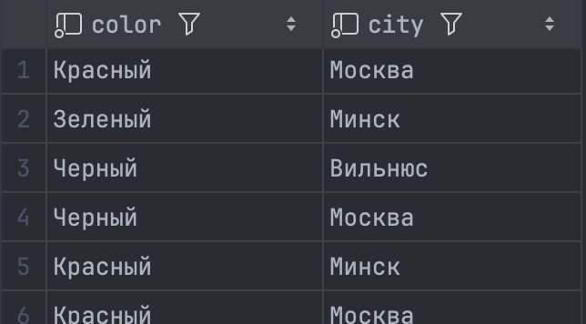

Задание 7

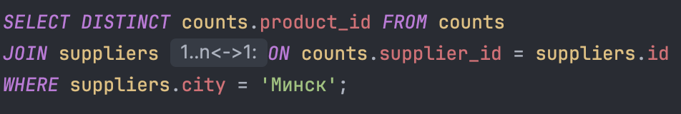



Задание 8

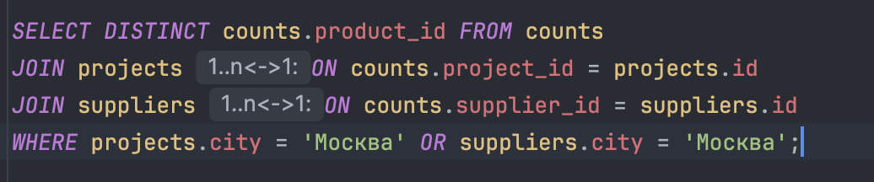

Задание 9

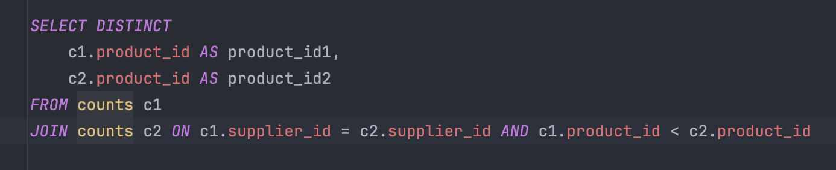

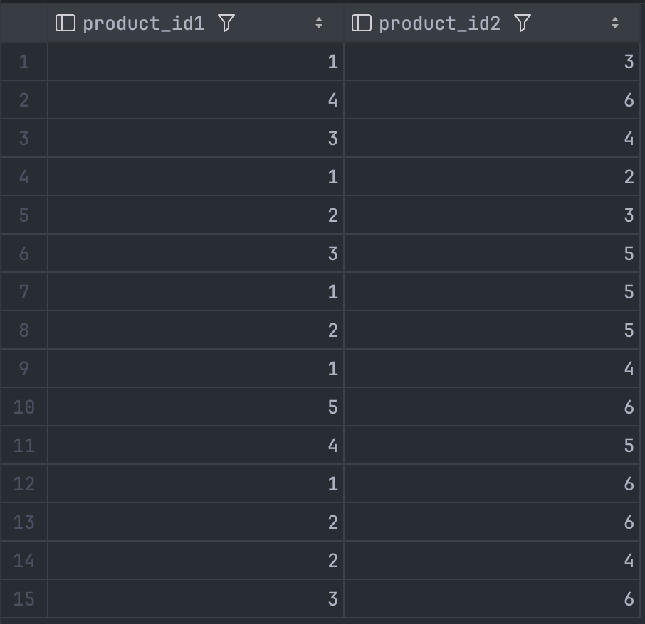

Задание 10

